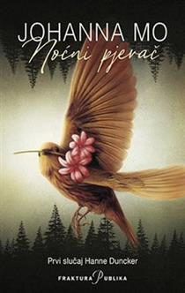

Policijska inspektorica Hanna Duncker nikada se nije namjeravala vratiti na Öland. Otok na jugu Švedske napustila je prije šesnaest godina, nakon što joj je otac osuđen za jezivo ubojstvo i palež. U Stockholmu ova uspješna istražiteljica nije uspjela pronaći mir i započeti novi život, a osjećaj krivnje za zločin koji nije počinila i uvjerenje da je u istrazi njezina oca nešto pošlo po zlu tjeraju je da se vrati na rodni otok. Već prvoga radnog dana na novom poslu u lokalnoj policiji, s novim partnerom, brbljavim i radoznalim Erikom Lindgrenom, kreće u potragu za ubojicom pretučenog i nožem probodenog tinejdžera, sina njezine nekadašnje najbolje prijateljice. Ovaj slučaj teži je za nju od svih prethodnih, jer pred njom se ne nalazi samo ubojica već i nepovjerenje te mračne tajne otočne zajednice – njezin povratak oživio je duhove iz prošlosti.

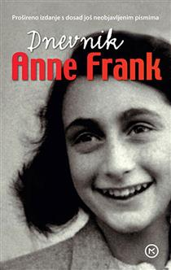
Stalno se pitam ne bi li za sve bilo bolje da se nismo skrili, da smo sada mrtvi i da ne moramo proživljavati te nedaće, te da smo poštedjeli druge. No, plašimo se i toga jer još uvijek volimo život, nismo još zaboravili glas prirode, još uvijek se nadamo, svemu se nadamo.

Neka se uskoro nešto dogodi, čak i pucnjava. Ni to nas ne može slomiti više nego ovaj nemir. Neka dođe kraj, makar i okrutan, tada ćemo barem znati hoćemo li naposlijetku pobijediti ili izgubiti.

Tvoja Anne Frank

Maëlle, direktorica financija u uspješnoj razvojnoj tvrtki živi užurbanim životom koji se svodi na odlazak na posao i povremene užitke. Njezini snovi… koji snovi? U tom strogo uhodanom životu nema mjesta za snove, sve do dana kada je najbolja prijateljica Romane ne zamoli za veliku uslugu. Pitanje je života i smrti. Maëlle je sumnjičava, ali ipak prihvaća i odlazi na putovanje u daleki Nepal. Uspon vrhovima Annapurne u himalajskom gorju pretvorit će se u istinsko duhovno putovanje.
Kada ova mlada žena spozna da stvarnost možda i nije takva kakvom ju je zamišljala, počinje njezino osobno preispitivanje. Tijekom uzbudljivih iskustava i susreta, Maëlle će pronaći ključ istinske sreće i iz temelja promijeniti svoj život. No hoće li uspjeti spasiti prijateljicu?

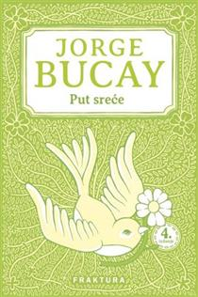
Svi mi želimo biti sretni i najveći dio naših napora i snova usmjeren je tome cilju. Ali što je sreća zapravo? Je li stanje ili zbroj trenutaka? Koliko na nju utječe naše srce, a koliko naš razum? Kako je možemo postići, i možemo li je, na kraju krajeva, zadržati? Vjeran stilu pisanja kojim je osvojio milijune čitatelja diljem svijeta, proslavljeni argentinski psihoterapeut Jorge Bucay u Putu sreće ne nudi univerzalni recept za postizanje sreće, već mudar i dubok poticaj da – svatko za sebe – odgovorimo na izazov i pronađemo put koji do sreće vodi.
“Put prema samoostvarenju težak je i neprekidan, i svatko od nas treba sam odlučiti kako će ga i kojim tempom prohodati”, uči nas Bucay. “A biti sretan nije samo naše pravo nego i naša obveza prema životu.”

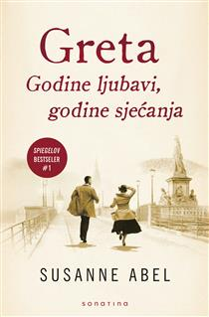
Tom Monderath medijska je zvijezda i voditelj večernjih vijesti na kelnskoj televiziji. Živi tipičnim životom samca, mnogo putuje i posvećen je poslu, a njegove veze sa ženama prolazne su i površne. Nije osobito blizak ni sa svojom majkom, 84-godišnjom Gretom. Ipak, znakovi demencije, koje je počeo primjećivati kod nje, zabrinjavaju ga. Iako se teško miri s činjenicom da je majka bolesna, Tom potiskuje sve ono što joj je cijeloga života zamjerao i preuzima brigu o njoj. Greta, koju njezin jedinac pamti kao distanciranu i depresivnu majku, počinje se otvarati i pripovijedati mu o svojem sretnom djetinjstvu u Istočnoj Pruskoj, o obitelji i ratnim godinama. No kad Tom pronađe staru kutiju s majčinim uspomenama, u kojoj je fotografija mladog afroameričkog vojnika, stara vudu-lutkica i slika tamnopute djevojčice, Greta iznenada zašuti.
Prvi put u životu Tom odluči pomnije istražiti majčinu prošlost jer je napokon želi upoznati i shvatiti njezinu tugu. Malo-pomalo rekonstruira lik žene posve drugačije od slike koju je stvorio o svojoj majci. Ta nova žena snažna je, strastvena i tvrdoglava.

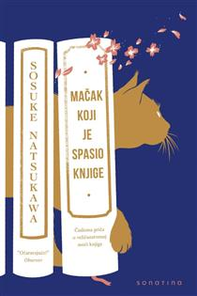
Mala knjižara u Japanu, visoke drvene police s rijetkim knjigama, šalica čaja pripremljena na tradicionalan način: to je kraljevstvo Rintara i njegova djeda. Kad starac umre, Rintaro, tih i povučen srednjoškolac, ostaje sam. Što da radi s knjižarom koja već dugo ne donosi zaradu? Što će biti s njim, s njegovim životom bez djeda, bez starčeve smirenosti i mudrosti? Rintaro se povukao od svijeta, skriva se između gotovo zaboravljenih književnih blaga. Čak ga ni njegova razredna kolegica Sayo, koja je zabrinuta za njega, ne može izmamiti iz ljušture u koju se zatvorio. Sve dok se jednog dana u knjižari ne pojavi mačak – mačak koji govori, koji moli Rintara da mu hitno pomogne: knjige su u opasnosti, a spasiti ih može samo istinski ljubitelj knjiga poput njega koji je naslijedio djedovu ljubav prema pisanoj riječi… Mačak koji je spasio knjige čarobni je hommage snazi književnosti i mašte namijenjen svima onima koji vole Malog princa i kojima su knjige jednostavno najljepša stvar na svijet...

Ana jedva čeka postati maturantica u Atlanti, gdje ima odličan povremeni posao u kinu, odanu najbolju prijateljicu i zgodnog kolegu s posla koji joj se sviđa. No sve kvari njezin otac koji je iznenada šalje u inozemnu školu u Pariz. Ipak, ondje upoznaje Étiennea St. Claira, savršenog dečka kojega svi vole. Ali postoji problem. On ima curu, a Ana se nada da bi se između nje i zgodnog kolege s posla moglo nešto dogoditi kad se vrati kući na božićne blagdane. Međutim, nakon blagdana mnogo toga će se promijeniti, a Ana će postati sve bliža s Étienneom s kojim će razviti prijateljski odnos pun uspona i padova. Jedno drugome bit će istodobno najveća podrška i najveća muka. Uživajte u jednom od najljepših ljubavnih romana za mlade koji je diljem svijeta doživio 95 izdanja. Sjajni likovi, odličan zaplet i neodoljiva scenografija Pariza čine ovo djelo pravom poslasticom za romantične duše (bez obzira na njihovu dob).

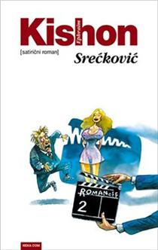

Dugo očekivani novi roman svjetski poznatog satiričara njegovo je najosobnije djelo. Pišući o pustolovinama svoga junaka, beznadno netalentirane TV zvijezde, Ephraim Kishon sastavlja začudno intimnu i humorističku bilancu svih onih životnih iskustava koje je do sada radije zadržavao za sebe. Na svoj neponovljivi način on opisuje mučni trk kroz šibe do uspjeha, na kojem je čovjek izložen histeričnim medijima, i neizbježni debakl isto tako neizbježnih priča o ljubavnom trokutu.

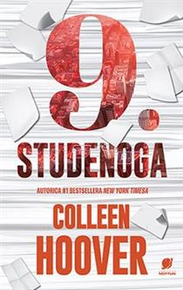
Fallon se želi preseliti na drugi kraj države, Ben želi postati romanopisac. Iako su se upoznali u pogrešnom trenutku, dan prije Fallonine selidbe u New York, toliko se privlače međusobno da odluče provesti cijeli dan zajedno. Tijekom tog prvog susreta dogovore se da će se sljedećih pet godina sastajati istog datuma. Pritom će voditi odvojene živote, ulaziti u nove veze, stjecati nova iskustva i sazrijevati – Fallon u New Yorku, a Ben u Los Angelesu. Fallon će za to vrijeme raditi na svojoj karijeri, a Ben napisati roman nadahnut njihovom vezom i Falloninim zanimljivim životom. Dogovor se odvija po planu sve dok jednog dana Fallon ne posumnja u Bena. Nije sigurna govori li joj Ben istinu ili izmišlja savršenu stvarnost kako bi zaplet njegova romana dobio šokantan preokret.
No nijedno od njih ne zna odgovor na pitanje može li se njihova veza – i istovremeno Benov roman – smatrati ljubavnom pričom ako protagonisti završe slomljena srca.

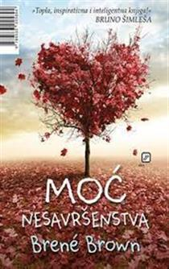

U knjizi Moć nesavršenstva Brené Brown iznosi deset načela o moći življenja punim plućima i srcem. Piše jednostavno, toplo i duhovito i daje primjenjive savjete kako se prestati zamarati mišljenjima drugih, uspoređivati se s drugima i kako shvatiti da ne moramo biti savršeni da bismo razvili osjećaj vlastite vrijednosti. Upravo se u prihvaćanju naših nesavršenosti otkriva moć zdravog i zrelog življenja! Brené Brown, doktorica znanosti i magistra socijalnog rada, popularna je autorica i profesorica na Koledžu socijalnog rada Sveučilišta u Houstonu. Njezin je revolucionarni rad predstavljen u brojnim američkim i svjetskim medijima, a bila je jedna od najupečatljivijih govornika na TED-ovim konferencijama.

Ketterdam. Užurbano središte međunarodne trgovine u kojem je za određenu cijenu moguće doći baš do svega – a to nitko ne zna bolje od zločinačkog čuda od djeteta Kaza Brekkera. Kazu se ukaže prilika da izvede smrtonosnu pljačku zahvaljujući kojoj bi se mogao suludo obogatiti. Ali akciju ne može izvesti sam, stoga mora okupiti pomagače.
Jedan osuđenik koji se silno želi osvetiti.
Jedan vrhunski strijelac koji ne može odustati od oklade.
Jedan bjegunac iz povlaštene obitelji.
Jedna špijunka poznata pod imenom Prikaza.
Jedna Srceparateljica koja zahvaljujući magiji preživljava u slamovima.
Jedan lopov nadaren za bježanje iz nemogućih situacija.

Alex i Lena ulaze u auto. Posvađani su i ne govore si ništa. Kišna je londonska noć, a u mraku ispred njih pojavljuju se samo dva svjetla. Već u idućem trenutku auto se preokreće, a njima čitav život projuri pred očima. Da, ono što dolazi nakon te noći strašno je. Što ako jedno od dvaju srca prestane kucati? Ali ova knjiga ne staje ondje gdje sve završava. Ona nas vodi tamo gdje sve tek počinje. Gdje godinama ranije u elitnoj londonskoj četvrti dadilja jednoj djevojčici prolazi četkom kroz zlatnu kosu, a 450 kilometara sjeverno na livadi iza dviju siromašnih kuća djed jednom dječaku govori o pticama.

Roman Živjeti donosi nam toplu, ali i tešku priču o obitelji, prijateljstvu i ljubavi. O djetinjstvu, moći, neimaštini, snovima i gubitku. O mnoštvu prešućenih riječi kad ih je trebalo izgovoriti i o mnoštvu izgovorenih kad je trebalo prešutjeti. O djevojčici koja želi biti nevidljiva i o dječaku koji je oduvijek htio letjeti. Pripremite se za uragan emocija.

